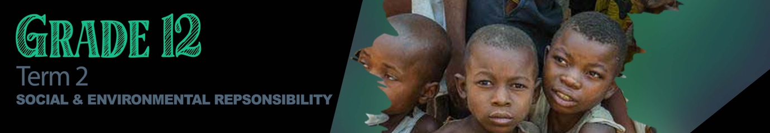
GRAAD 12
Kwartaal 2
Sosiale en Omgewingsverantwoordelikheid


Les 3 – Werkkaart MEMO

Aktiwiteit 1:
Voltooi die volgende in pare:
Skyfie 2: Wat is die gemeenskapskwessies?

Moontlike kwessies wat gemeenskappe in die gesig staar:
Voldoende voedsel / voeding / gesonde eetgewoontes
'n Goed gevestigde arbeidsmag; volhoubare ekonomie
Behoorlike gesondheidsorg; welstand vir kinders
Sorg vir bejaardes
Behuising en stedelike verfraaiing
Beplande ontspanningsruimtes, 'n gesonde en aktiewe leefstyl leef.

Skyfie 3: Wat is die gemeenskapskwessies?

Toegang tot voldoende behuising en sanitasie
Behoorlike toegang tot onderwys in die veilige omgewing
Die behoefte aan gemeenskapsgesondheidsinisiatiewe vir siektes soos MIV en TB
Toegang tot behoorlike voeding vir kinders binne ons gemeenskappe
Die uitdaging van geweld binne gemeenskappe en onveilige openbare vervoer

Aktiwiteit 2:
1. | Definieer die term opvoedkundige program:  Poog om mense te onderrig en bewus te maak van kwessies wat hulle in die gemeenskap raak. Dit word gedoen met die doel om die probleem op te los en mense se reaksies op hierdie kwessies te verbeter. Voorbeelde sluit in: iThembalethu wat 'n impak op die gemeenskap in Cato Manor het om skoolkinders oor MIV en vigs op te voed.
2. | Definieer die term ingrypingsprogram:  Aktiewe pogings om 'n verandering in 'n gemeenskap te maak. 'n Voorbeeld hiervan kan gemeenskapsgesondheidsintervensieprogramme (CHIP's) herwinningsinisiatiewe wees; NICRO sosiale bewusmakingsprogram onder leerders van 'n skoolgaande ouderdom.

Aktiwiteit 3:
Beantwoord die volgende in groepe:
- Brei uit oor sommige van die uitdagings wat die End Street North Park Initiative probeer aanspreek.
Die groot uitdaging is veiligheid, aangesien inwoners van die stad nie 'n veilige ruimte het om bymekaar te kom nie. Hulle noem dat dit dikwels gebiede is vir misdaad en dwelms. Dwelmmisbruik is een van die ander groot kwessies wat uitgelig word. Geestesgesondheid is ook 'n probleem, aangesien mense wat in die middestad woon nie toegang tot enige ontspanningsruimtes het nie.

- Watter sleutelbelanghebbendes is by hierdie inisiatief betrokke? Waarom is dit belangrik dat hierdie belanghebbendes betrokke is?
Die projek is 'n samewerking tussen die plaaslike munisipaliteit; stadsdepartemente, private maatskappye wat bereid is om befondsing te verskaf; NRO's en sosiale aktiviste binne die gemeenskap; en uiteindelik die gemeenskapslede self. Dit is belangrik dat al hierdie belanghebbendes betrokke raak omdat dit 'n gevoel van eienaarskap en prestasie binne die gemeenskap skep. Dit bring die plaaslike gemeenskapslid in kontak met mense wat fondse vir hernuwing kan genereer, en lei tot 'n gesonder en veiliger gemeenskap.

- Hoe kan hierdie inisiatief as 'n intervensieprogram gesien word?
Die inisiatief kan gesien word as 'n intervensieprogram omdat hulle vooruitsigte het om die gemeenskap in ‘n stedelike ruimte te verander. Hulle probeer om dit fisies 'n veiliger ruimte te maak.

- Op watter manier kan hierdie inisiatief as 'n opvoedkundige program gesien word?
Die park is 'n samewerking met die mense in die gemeenskap wat bemagtig is om die park te vestig en in stand te hou, wat geleentheid skep vir die ontwikkeling van vaardighede. Dit skep ook 'n ruimte waar sport onderrig kan word en opvoedkundige inisiatiewe kan plaasvind.

- Hoe beoog hierdie inisiatief om 'n veilige en gesonde leefstyl te bevorder?
Die park word 'n veilige ruimte waar mense kan ontspan en saamkom weg van die bedreiging van dwelms en misdadigers. Mense kan die park gebruik vir aktiwiteit en gemeenskap, waardeur beide fisiese en geestelike / emosionele welstand bevorder word.

Aktiwiteit 4: Refleksie
Watter inisiatiewe kan jou gemeenskap bevoordeel? Hoe dink jy kan jy 'n verskil
maak?

Leerders sal verskillende reaksies op die refleksie hê en daarom is daar geen memo vir hierdie afdeling nie.

